SIMBIOZA GIBA
V sredo popoldne, 26. 2. 20202, smo na šoli izvedli 2. medgeneracijsko srečanje Simbioze giba.
Program spodbuja aktivna srečanja babic in dedkov s svojimi vnuki, našimi učenci. Ker so nekatere babice in dedki preveč oddaljeni, lahko na druženja pridejo tudi starši.
Dogodek »Zaplešimo skupaj« je potekal v šolski avli. Zbrali smo se učenci 2. razreda, njihovi stari starši in starši, učiteljice Ekipe Simbioza giba in plesna učitelja.

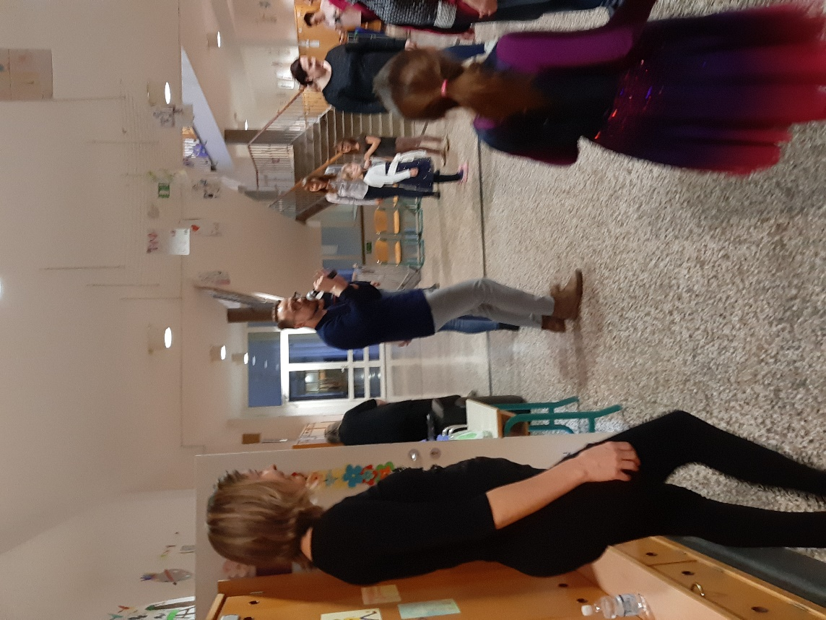

Srečanje smo pričeli z ogrevanjem pod naslovom »Sprehod po čudežni deželi«. Nadaljevali smo plesno: učenci so postali učitelji svojim »gostom«, jih naučili plesnih korakov in se igrali plesne igrice.
Seveda smo poskrbeli tudi za počitek, ki smo ga vsi nujno potrebovali. No, otroci so se hitreje postavili na noge in že hiteli po avli.
Drugi del je potekal v znamenju ponovitve plesnih korakov in plesno - družabnih iger.
Srečanje smo zaključili zadihani, prijetno utrujeni, z ugotovitvijo, da je ples res življenje in da nas medgeneracijsko druženje bogati.
Zahvaljujemo se za sodelovanje našima plesnima učiteljema Veroniki in Matiji, staršem in starim staršem ter otrokom, ki so našo šolo doživeli tudi kot prostor srečevanja in druženja ter nabiranja lepih spominov. Razšli smo se z željo po novem snidenju.

Ekipa Simbioza giba: Ani, Ljuba, Urša in Vera
